**Análise de Preços de Combustíveis e GLP Automotivos no 2º Semestre de 2023**

**Alunos:**

Edson Gonçalves

Mateus Dizeu

Kauã Rameh

Abynadark

Vitória das Dores

André Luís

João Pedro

**Disclaimer**

Utilizei outro dataset para fazer a análise por motivos como relevância do dataset, possibilidade de desenvolver scripts usando PySpark e obter mais valor dele, além de não conseguir salvar todos os dados no MongoDB Atlas.

**Introdução**

O mercado de combustíveis automotivos é crucial para a economia global, afetando diretamente consumidores, empresas e políticas governamentais. Este relatório oferece uma análise detalhada dos preços de combustíveis e GLP (Gás Liquefeito de Petróleo) no Brasil durante o segundo semestre de 2023. Utilizamos dados coletados de fontes públicas e aplicamos metodologias analíticas avançadas para oferecer insights profundos sobre as tendências e os padrões observados.

**Metodologia**

Os dados foram coletados e processados utilizando ferramentas de análise de dados como PySpark para manipulação eficiente e Pandas para análise estatística. Inicialmente, realizou-se uma limpeza rigorosa dos dados para garantir precisão e consistência. Em seguida, aplicamos técnicas estatísticas robustas para identificar variações significativas nos preços dos combustíveis, considerando diferentes produtos, estados e distribuidoras.

**Resultados e Discussão**

**Variação de Preços por Estado e Produto**

Observamos variações substanciais nos preços dos combustíveis entre os estados brasileiros e diferentes tipos de produtos. Por exemplo, no estado de São Paulo, o preço médio do Diesel S10 variou de R$ 4,27 a R$ 9,00 por litro, com média de R$ 5,88 e desvio padrão de R$ 0,61. Essas variações refletem uma combinação complexa de fatores, incluindo impostos estaduais, políticas de preços das distribuidoras e custos logísticos.

**Distribuição de Preços por Produto e Unidade de Medida**

Os produtos mais comercializados e suas unidades de medida foram analisados para compreender melhor o comportamento do mercado. O Diesel S10 liderou as vendas com um preço médio de R$ 6,28 por litro, seguido pelo Diesel com R$ 6,20. A Gasolina Aditivada e a Gasolina convencional também mostraram vendas expressivas, com preços médios de R$ 5,88 e R$ 5,86, respectivamente.

**Análise de Bandeiras e Distribuidoras**

Examinamos as diferenças nos preços médios praticados pelas bandeiras e distribuidoras de combustíveis. Identificamos disparidades significativas, com algumas distribuidoras oferecendo preços mais competitivos em determinadas regiões. Por exemplo, a Petrobrasil registrou um preço médio de R$ 4,27 por litro, enquanto a Federal Energia apresentou R$ 4,95 por litro.

**Visualizações em Gráficos**

Para uma visualização mais clara e detalhada dos dados apresentados neste relatório sobre os preços de combustíveis e GLP automotivos no Brasil durante o segundo semestre de 2023, recomenda-se a utilização de gráficos informativos. Gráficos de barras podem ser empregados para comparar os preços médios por tipo de combustível em diferentes estados brasileiros, destacando as variações significativas entre Diesel S10, Diesel, Gasolina Aditivada e Gasolina convencional. Além disso, gráficos de linhas são ideais para ilustrar a evolução dos preços ao longo do período analisado, revelando tendências sazonais ou flutuações abruptas. Para uma análise mais detalhada das distribuições de preços por distribuidora ou bandeira, gráficos de pizza podem ser utilizados para mostrar a participação de mercado de cada empresa e como os preços se comparam dentro de uma mesma região. Essas representações visuais são essenciais para compreender rapidamente os padrões e tomar decisões informadas no contexto do mercado de combustíveis.

**Gráficos**

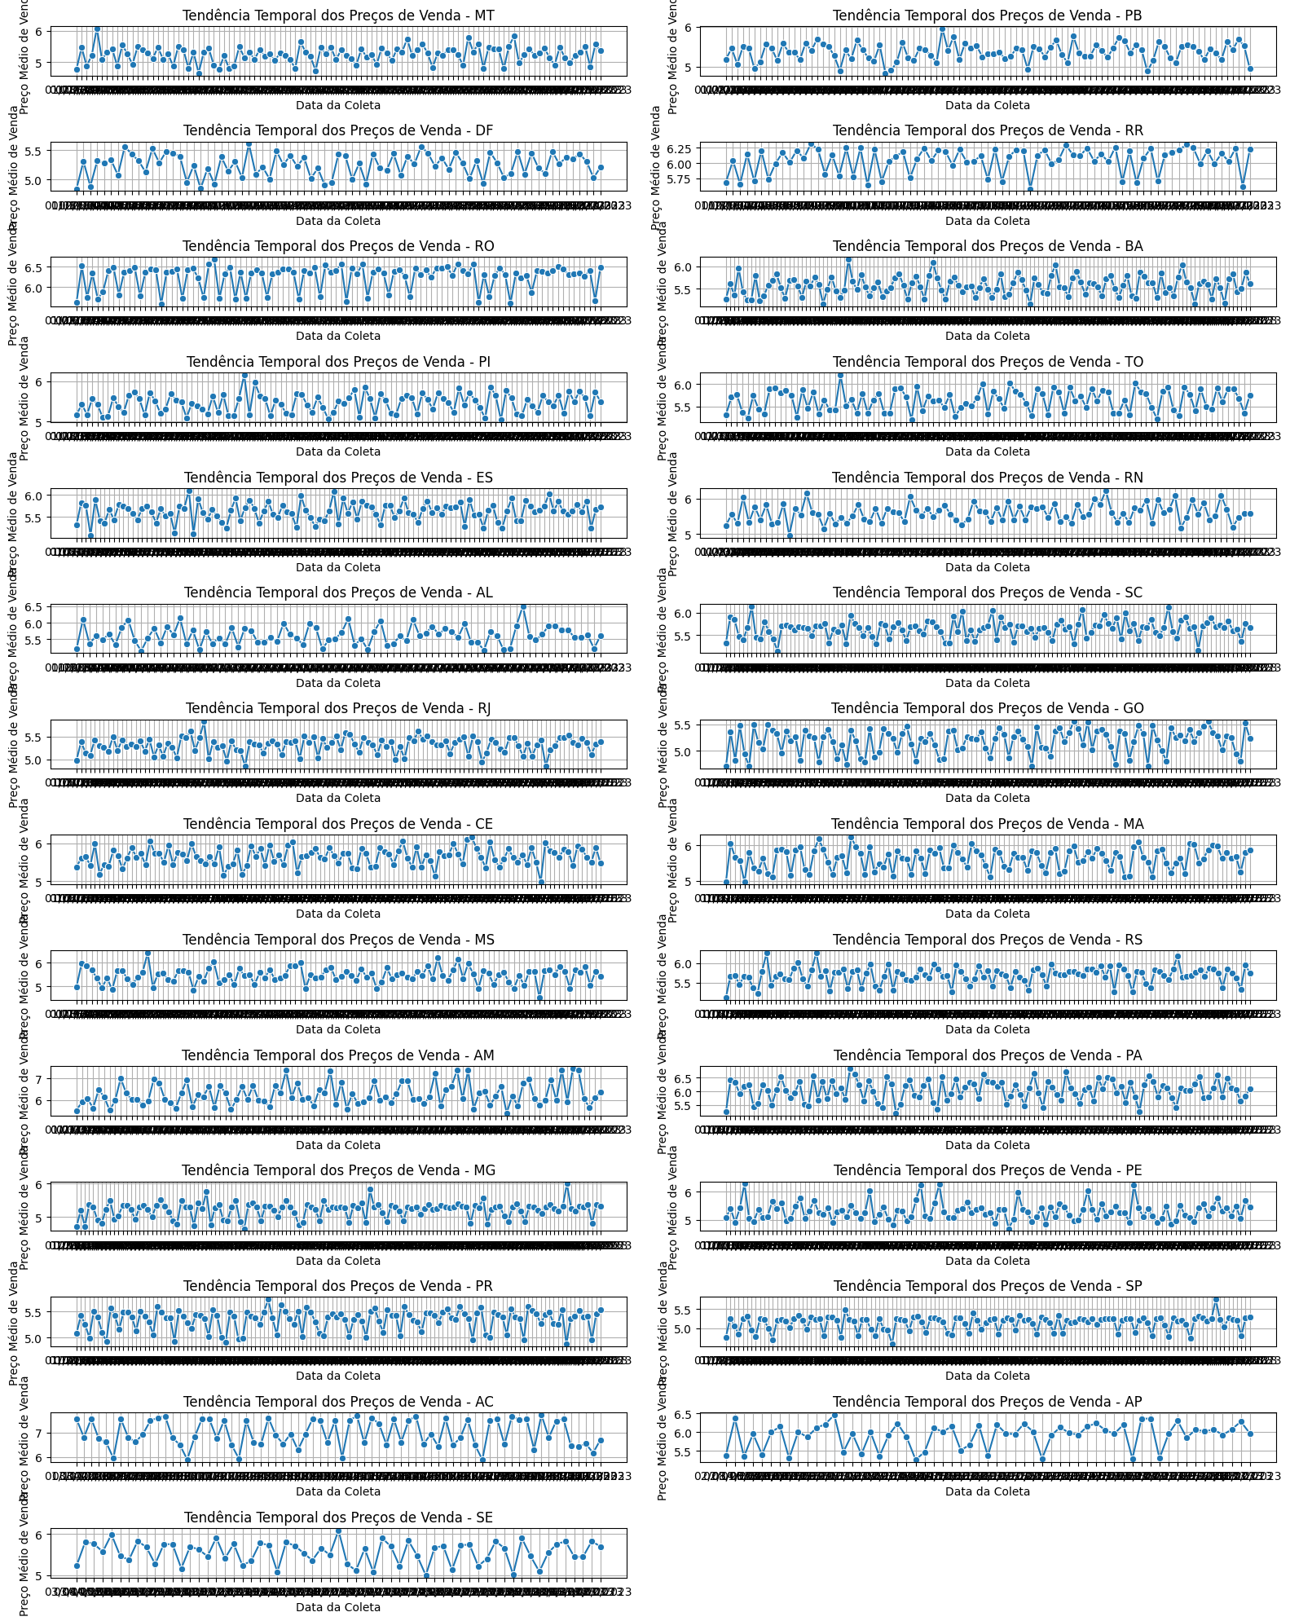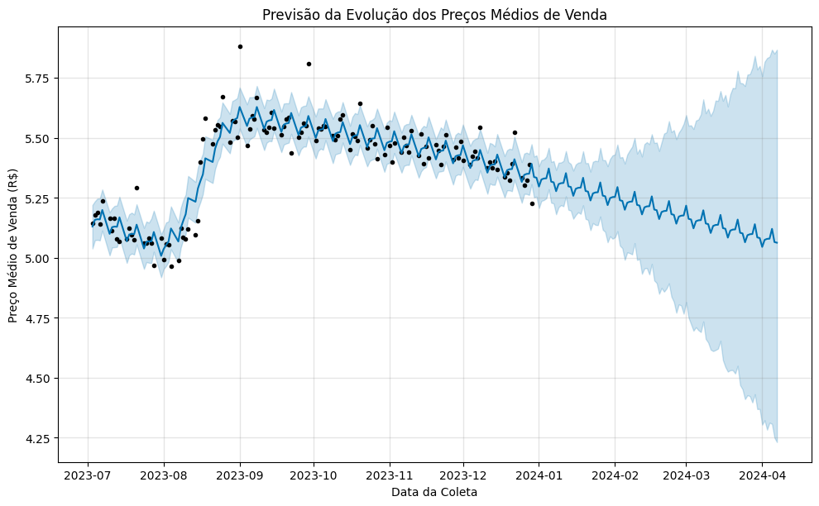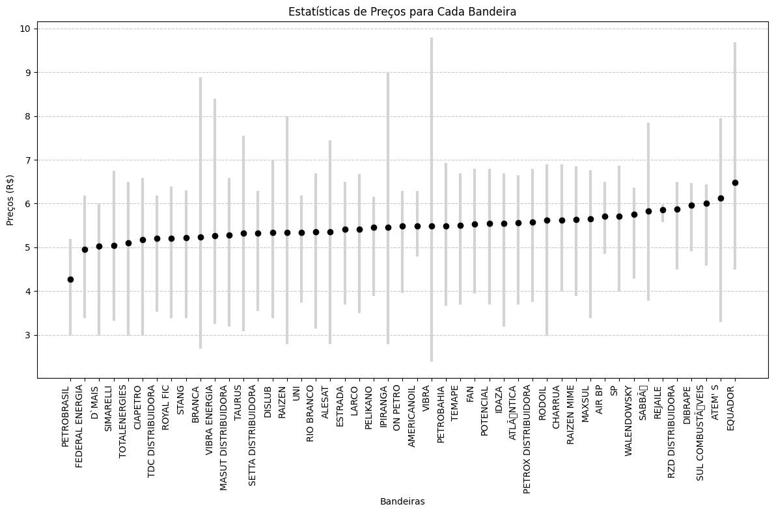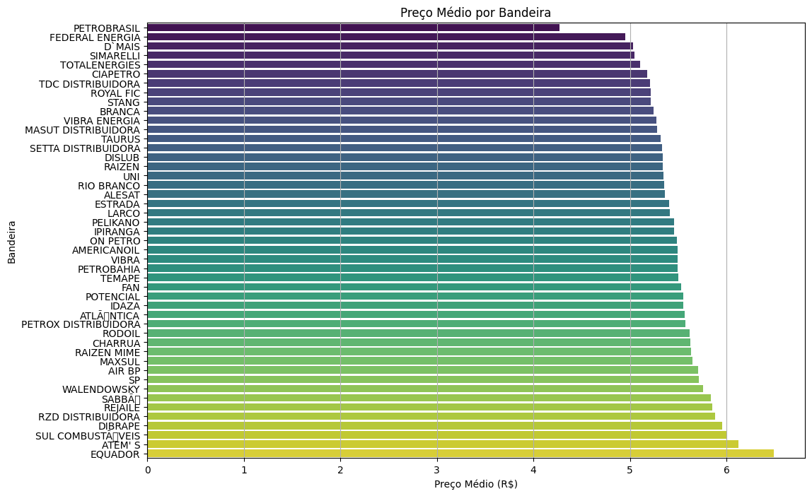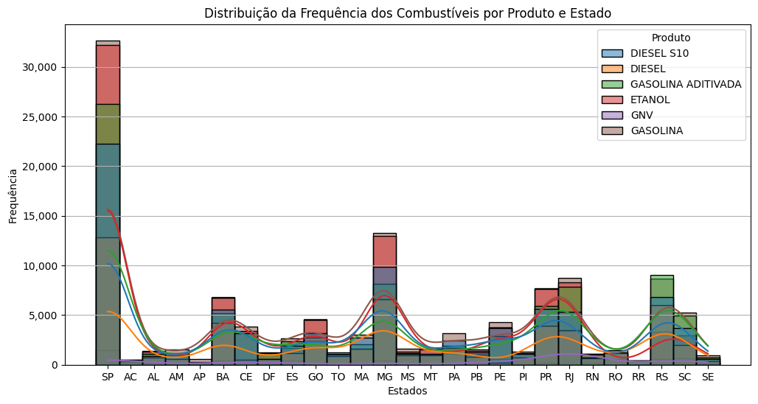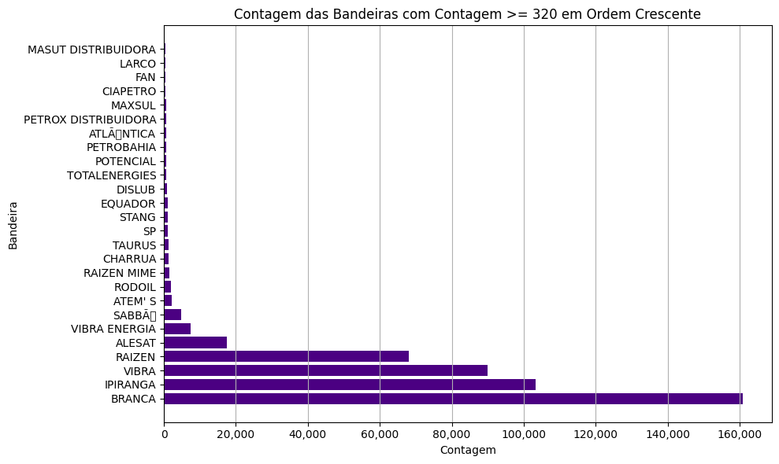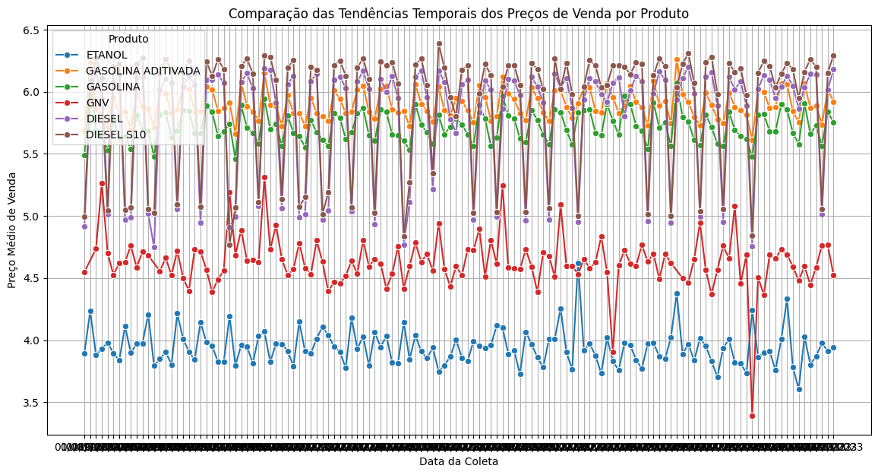

**Imagens do Container, Pyspark, MongoDB Atlas, Prompt CMD, Organização dos Scripts e Jupyter Notebook no Localhost:8888**

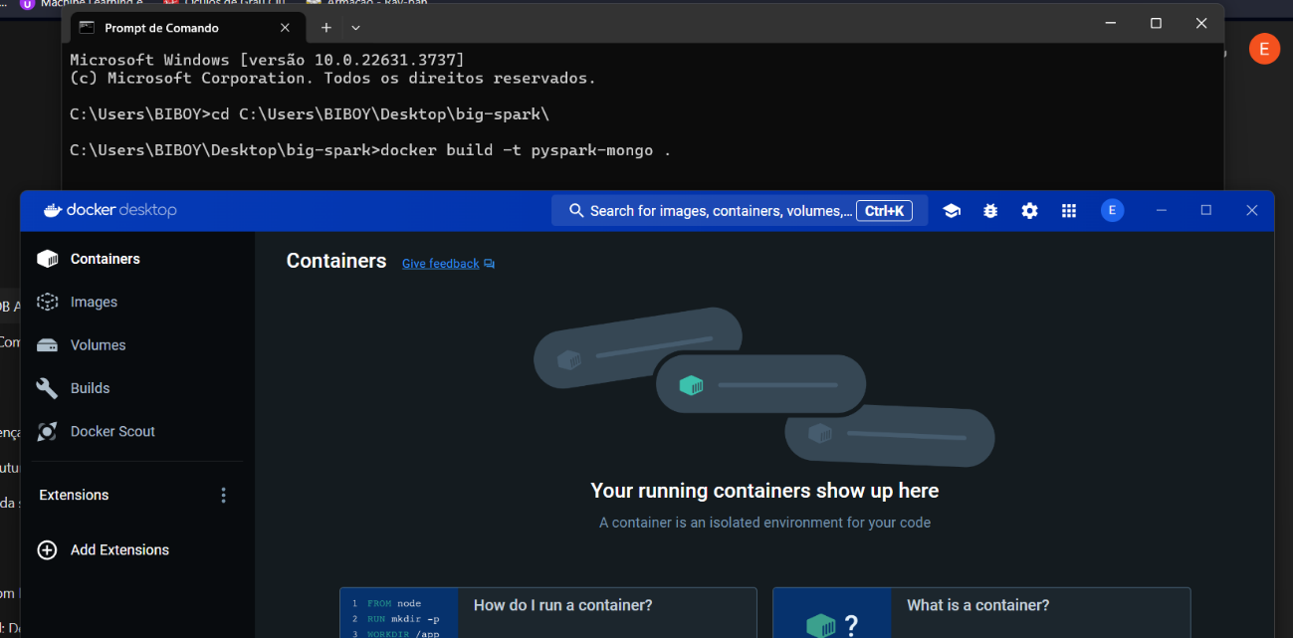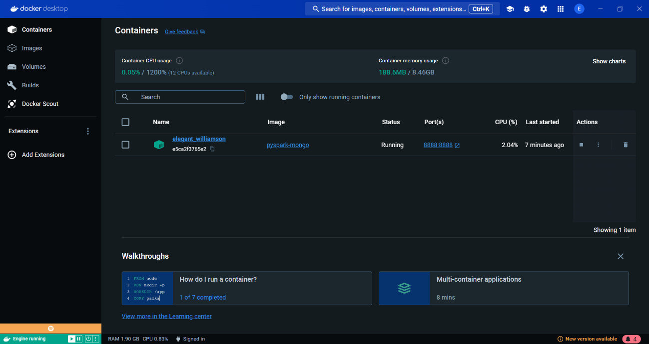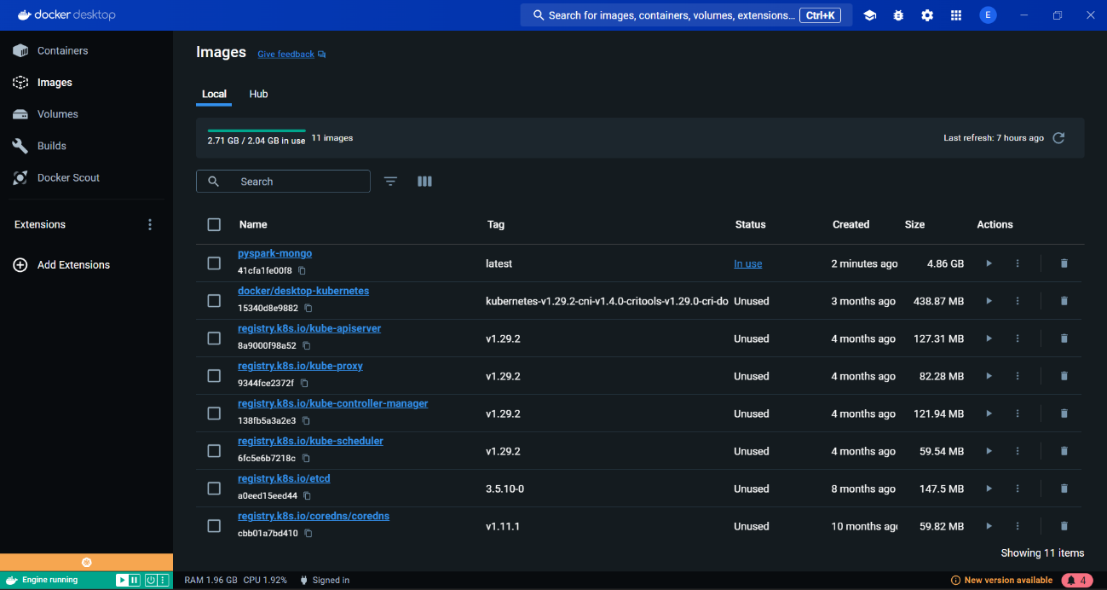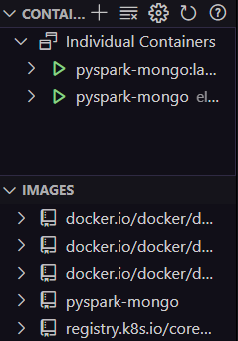

**Conclusão**

A análise dos dados de preços de combustíveis e GLP automotivos no segundo semestre de 2023 revelou um mercado dinâmico e heterogêneo, com variações substanciais influenciadas por fatores como impostos, logística e estratégias comerciais das distribuidoras. Compreender essas dinâmicas é crucial para consumidores e empresas, possibilitando uma melhor gestão de custos e estratégias de compra.

**Recomendações**

Com base nos insights desta análise, recomendamos que consumidores e empresas monitorem regularmente os preços dos combustíveis, considerando a possibilidade de flutuações significativas ao longo do tempo e entre diferentes fornecedores. Além disso, políticas governamentais que visem à redução da carga tributária sobre os combustíveis podem mitigar o impacto dos preços elevados para os consumidores finais, promovendo um ambiente mais estável e previsível no mercado.

Este relatório oferece uma visão abrangente dos preços de combustíveis e GLP automotivos no Brasil, destacando a importância da análise de dados para compreender as tendências do mercado e suas implicações econômicas e estratégicas.

**Link para acessar o site do Dataset**

https://www.gov.br/anp/pt-br/centrais-de-conteudo/dados-abertos/serie-historica-de-precos-de-combustiveis